Documento de Arquitectura – Entrega 2
Juan David Guzmán Casadiego
Laura Fernanda Martínez Galindo
Tatiana Luna Pérez Suancha
María Alejandra Rojas Garzón

1. Contexto y Objetivos del Sistema
Este proyecto corresponde al desarrollo y despliegue en la nube de una plataforma web para cursos masivos abiertos en línea (MOOC). El objetivo principal de esta segunda entrega es llevar la arquitectura desde un entorno local basado en contenedores hacia un entorno desacoplado en Google Cloud Platform (GCP). Con esto se busca evaluar y caracterizar el rendimiento del sistema bajo cargas concurrentes, asegurando el correcto funcionamiento del almacenamiento, la persistencia y el procesamiento asíncrono de contenido multimedia.
La plataforma cubre cuatro funcionalidades principales de negocio. En primer lugar, la gestión de catálogo y usuarios, que permite administrar tres roles (estudiantes, profesores y administradores), organizar los contenidos en una jerarquía de cuatro niveles (Curso, Módulo, Unidad y Recurso) y garantizar que las versiones publicadas de los cursos sean inmutables. En segundo lugar, el streaming multimedia, que permite la carga de archivos pesados y su conversión asíncrona a formato HLS adaptativo, además de la conversión de presentaciones a PDF. En tercer lugar, las evaluaciones y seguimiento de progreso, donde los cuestionarios se califican directamente en el servidor y el avance del estudiante se calcula de forma confiable mediante permanencia y eventos de actividad. Finalmente, la certificación digital, que genera insignias digitales únicas con enlace público para su verificación.
2. Modelo de Arquitectura de Componentes

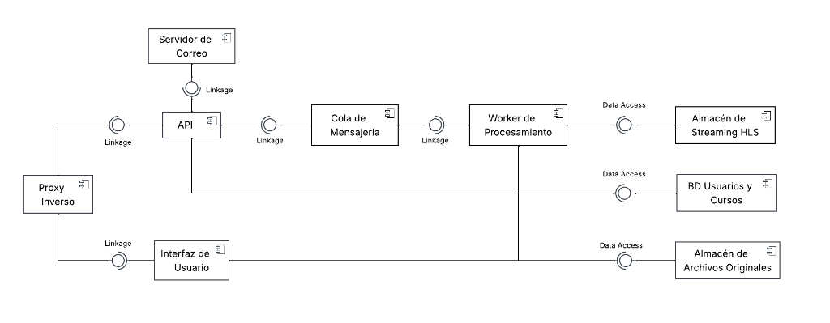
Figura 1. Diagrama de Componentes de la Plataforma MOOC.
La arquitectura del sistema está organizada en nueve componentes con responsabilidades bien definidas que se comunican mediante interfaces claras. El Proxy Inverso recibe todas las conexiones externas de los usuarios, maneja el cifrado TLS/HTTPS, protege contra accesos indebidos y redirige las peticiones hacia la Interfaz de Usuario o hacia la API. La Interfaz de Usuario, desarrollada en Next.js y React, entrega las pantallas para estudiantes, profesores y administradores, comunicándose con la API para los datos del curso y directamente con el almacenamiento para la subida de archivos y reproducción de video.
La API, implementada como un monolito modular en Go, concentra toda la lógica de negocio, la autenticación, las sesiones de usuario, el registro de auditoría y la validación de seguridad de los archivos subidos. Para el envío de correos de activación de cuentas y recuperación de contraseñas, la API se comunica con el Servidor de Correo (Mailpit). La persistencia de los datos transaccionales, cursos, inscripciones y avance de los estudiantes se maneja en la Base de Datos de Usuarios y Cursos con PostgreSQL 16.
Para no bloquear la API con tareas pesadas, se utiliza una Cola de Mensajería basada en Redis con el gestor asynq. El Worker de Procesamiento, desarrollado en Go con FFmpeg y LibreOffice, toma los trabajos de la cola y se encarga de convertir los videos a formato HLS y transformar las presentaciones a PDF. El almacenamiento de archivos se divide en dos partes: el Almacén de Archivos Originales (bucket privado en Cloud Storage) donde se guardan los videos originales y documentos mediante URLs firmadas, y el Almacén de Streaming HLS (bucket público de solo lectura) donde se guardan los videos procesados y fragmentos segmentados para que el navegador los reproduzca directamente.
Flujo de Carga y Procesamiento Multimedia
El flujo de carga multimedia está diseñado para que los archivos pesados no pasen por el servidor de la API. Cuando un profesor sube un video, el navegador le pide autorización a la API. La API genera una URL prefirmada (o inicia una subida multipart para archivos grandes) hacia el Almacén de Archivos Originales, y con esa autorización el navegador sube el video directamente a Cloud Storage mediante una petición HTTP PUT.
Cuando la subida termina, el navegador le avisa a la API. En ese momento, la API lee el archivo una sola vez para verificar su hash SHA-256, comprobar el tipo MIME real a partir de sus bytes y ejecutar el análisis antimalware. Si todo es correcto, la API pone una tarea en la Cola de Mensajería y responde que el recurso está en cola. El Worker de Procesamiento toma el trabajo, descarga el video original, ejecuta FFmpeg para crear las diferentes resoluciones y segmentos HLS, y guarda el resultado en el Almacén de Streaming. Al finalizar, actualiza el estado del recurso en la base de datos a listo, permitiendo que los estudiantes puedan reproducir el video.
3. Modelo de Despliegue en Google Cloud Platform (GCP)

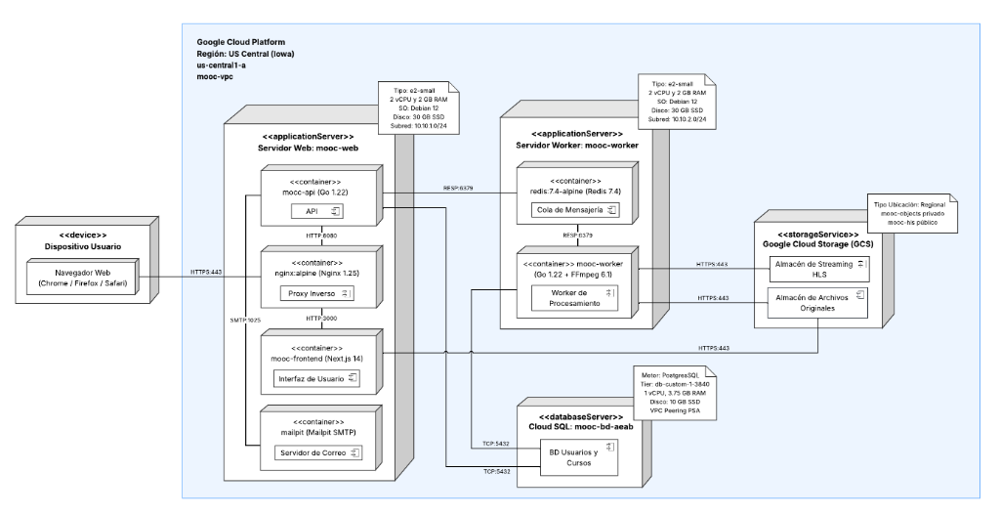
Figura 2. Diagrama de Despliegue en Google Cloud Platform (GCP).
El despliegue en Google Cloud Platform se realizó en la región US Central (Iowa), zona us-central1-a, utilizando una red VPC personalizada (mooc-vpc) organizada en dos subredes para separar los servicios públicos de los privados.
En la subred pública (10.10.1.0/24) se encuentra el Servidor Web (mooc-web), una máquina virtual e2-small con 2 vCPU compartidas, 2 GB de RAM, 30 GB de disco SSD e IP pública estática. Esta máquina aloja los contenedores del Proxy Inverso (Nginx en puerto 443 con TLS), la Interfaz de Usuario (Next.js en puerto 3000), la API (Go en puerto 8080) y el Servidor de Correo (Mailpit en puerto 1025). En la subred privada (10.10.2.0/24) se encuentra el Servidor Worker (mooc-worker), también e2-small, sin IP pública, que ejecuta la Cola de Mensajería (Redis en puerto 6379 accesible únicamente desde la subred web) y el Worker de Procesamiento. Esta máquina se conecta con los servicios de Google mediante Private Google Access y usa Cloud NAT solo para descargas de paquetes durante la instalación inicial.
La base de datos relacional (mooc-bd-aeab) es una instancia administrada de Cloud SQL PostgreSQL 16 Enterprise con 1 vCPU, 3.75 GB de RAM y 10 GB de disco SSD. No tiene IP pública y se conecta a la VPC mediante una conexión privada de peering en el rango 10.30.0.0/20 con SSL obligatorio. Para el almacenamiento en Cloud Storage se crearon dos buckets: totemic-gravity-509902-u2-mooc-objetos (privado para archivos originales) y totemic-gravity-509902-u2-mooc-hls (público de solo lectura con CORS para reproducción de video).
4. Decisiones de Diseño y Justificaciones
Uso de un bucket HLS público en lugar de firmas individuales: En el estándar HLS, el reproductor de video descarga la lista maestra .m3u8 y luego solicita los fragmentos de video (.ts) usando rutas relativas. Como las rutas relativas no heredan las firmas de la URL principal, firmar cada fragmento requeriría generar cientos de URLs firmadas por cada minuto de video, lo que saturaría el backend. Además, Cloud Storage no permite habilitar permisos públicos sobre una sola carpeta cuando se usa acceso uniforme. Por esta razón, se decidió usar un bucket separado de solo lectura para el video HLS, manteniendo el bucket de archivos originales completamente privado.
Aislamiento de red y acceso administrativo por IAP: El Servidor Worker y la base de datos Cloud SQL no tienen direcciones IP públicas. El acceso administrativo por SSH se realiza únicamente mediante Google Identity-Aware Proxy (IAP) a través del rango 35.235.240.0/20 con autenticación por OS Login. Esto evita exponer el puerto 22 a Internet y reduce el riesgo de accesos no autorizados.
Reglas de cortafuegos de salida hacia Cloud SQL: Como Cloud SQL funciona en una red administrada por Google y conectada por peering, las reglas de cortafuegos de la VPC no pueden filtrar el tráfico entrante a la base de datos. Por ello, el control se realiza en la salida: solo se permite el tráfico al puerto 5432 desde las cuentas de servicio de mooc-web y mooc-worker hacia el rango privado, bloqueando cualquier otra conexión.
Selección de máquinas e2-small: Las instancias e2-small cuentan con 2 vCPU y 2 GB de memoria bajo un esquema de CPU compartida (ofrecen 25% de CPU garantizada y permiten ráfagas hasta el 100% mientras queden créditos). Esta capacidad fue suficiente para la API web, pero durante la transcodificación de videos con FFmpeg los créditos de ráfaga se agotan rápidamente, convirtiéndose en el cuello de botella del procesamiento.
Uso de claves HMAC para Cloud Storage: La comunicación entre el código en Go y Cloud Storage se implementó mediante la API XML compatible con S3 usando claves HMAC por máquina. Esto permitió manejar permisos mínimos: la API solo puede escribir en el bucket privado y leer del público, mientras que el Worker lee del privado y escribe en el público.
5. Caracterización de Capacidad y Pruebas de Carga
Las pruebas de carga se realizaron con k6 desde una máquina virtual generadora independiente (e2-standard-2) en la misma región para no afectar los recursos del servidor bajo prueba. Los resultados completos se encuentran en el informe de capacidad.
En el Escenario 1 (navegación y lectura con 100 usuarios concurrentes durante 4 minutos), la plataforma atendió 88,091 peticiones con 0% de errores. Los tiempos de respuesta en el percentil 95 (p95) fueron de 2.3 ms a 4.1 ms en catálogo y lecciones. En el login, el p95 fue de unos 260 ms debido al costo intencional del algoritmo de hashing seguro de contraseñas.
En el Escenario 2 (subida y procesamiento multimedia), se identificó que el principal cuello de botella es la CPU compartida de la máquina Worker durante la transcodificación de videos con FFmpeg. Cuando se suben varios videos al tiempo, los créditos de ráfaga se agotan y la velocidad de procesamiento disminuye, haciendo que los trabajos tarden más tiempo en la cola de Redis.
Puntos de Falla y Propuesta de Arquitectura Elástica
La configuración base actual tiene puntos únicos de falla: el servidor web está en una sola máquina sin balanceador, la cola Redis se guarda en el disco local del worker y Cloud SQL opera en una sola zona.
Para convertir la plataforma en una solución elástica y de alta disponibilidad, se proponen las siguientes mejoras:
Autoescalado (Autoscaling): Configurar Managed Instance Groups (MIG) para que el servidor web escale según el tráfico HTTP y los workers escalen automáticamente según la cantidad de tareas pendientes en la cola de Redis, utilizando máquinas con CPU dedicada (como c2-standard-4) para acelerar la transcodificación.
Balanceador de Carga: Incorporar un Cloud Load Balancer delante de las instancias web para distribuir el tráfico y tolerar fallas entre zonas.
Google Cloud CDN: Activar Cloud CDN delante del bucket de video HLS para guardar en caché los fragmentos de video en los puntos de presencia de Google, mejorando la velocidad de reproducción y reduciendo costos de transferencia.
Persistencia en Alta Disponibilidad: Migrar Redis a Cloud Memorystore con replicación automática y activar alta disponibilidad regional con réplicas de lectura en Cloud SQL.
6. Estimación y Desglose de Costos en GCP
La estimación de costos se calculó con la calculadora oficial de Google Cloud Platform (documentada en el archivo Costos - Proyecto Entrega 2.pdf). El costo mensual proyectado para la operación continua de la infraestructura base es de $87.32 USD al mes, con el siguiente desglose por servicio:
Categoría | Servicio y Configuración | Costo Mensual (USD)
Cómputo | 2 máquinas virtuales e2-small y 60 GB de disco SSD | $30.46
Base de Datos | Cloud SQL PostgreSQL 16 (1 vCPU, 3.75 GB RAM) y 10 GB SSD | $51.01
Red | Cloud NAT Gateway (procesamiento de datos y 1 IP estática) | $5.57
Almacenamiento | Cloud Storage Estándar (20 GB en us-central1) | $0.27
Total estimado | Infraestructura completa en Google Cloud Platform | $87.32

El servicio de mayor costo es la base de datos Cloud SQL ($51.01 USD al mes, correspondiente al 58.4% del total), seguido por las dos máquinas virtuales de Compute Engine ($30.46 USD al mes, correspondiente al 34.9%). La pasarela Cloud NAT representa $5.57 USD al mes y el almacenamiento Cloud Storage $0.27 USD al mes, completando el total exacto de $87.32 USD al mes.
Cuando las máquinas virtuales se apagan fuera de los periodos de prueba, el costo mensual se reduce a unos $15 USD, pagando únicamente por los discos SSD, la reserva de IP y el almacenamiento. Adicionalmente, el tráfico de salida hacia Internet para la reproducción de video genera un costo de unos $0.12 USD por GB transferido. Para controlar los gastos, se configuraron alertas de presupuesto en Cloud Billing al 50%, 90% y 100% del consumo previsto.
7. Procedimiento Operativo y Despliegue desde Cero
El despliegue de toda la infraestructura está automatizado con Terraform en el directorio deploy/gcp/terraform. El proceso comienza con la autenticación en Google Cloud mediante el comando gcloud auth application-default login y la selección del proyecto. Luego, se ejecuta terraform init y terraform apply para crear la red VPC, las subredes, las máquinas virtuales, Cloud SQL, los buckets de Cloud Storage y las reglas de cortafuegos.
Una vez creados los recursos, se configuran las variables de entorno en Secret Manager y se ejecutan los scripts remotos (./remoto.sh web y ./remoto.sh worker) para iniciar los contenedores en las máquinas virtuales. Por último, se ejecuta el script de sembrado para cargar los datos de prueba iniciales con usuarios y cursos, dejando la plataforma lista para su uso.

